Interface graphique
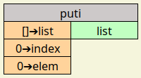

Fonction
Le bloc <puti> permet d’affecter un élément à un index particulier dans une list, il est équivalent au code Python suivant : list[index] = elem
Se reporter à la documentation Python pour plus de détails.

Les entrées
- « list » : c’est la list dont on souhaite modifier un élément, la valeur par défaut est une list vide.
- « index » : index dans la list pointant l’élément à modifier
- « elem » : élément à affecter à l’« index » de la « list »

La sortie
- « list » : list modifiée,

Types
L’entrée et la sort « list » sont de type list
l’entrée « index » est de type int

Usage
Notez que après l’exécution du bloc les 2 listes sont identiques.

